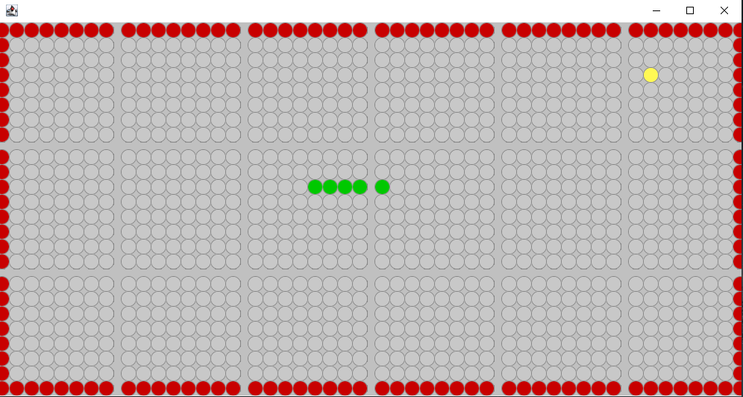

Spielanleitung zu Snake:

1. Ziel:

Als eine Schlange müssen Sie nach Nahrung suchen.

Werden Sie immer länger, indem Sie die Nahrung isst!

Vermeiden Sie die roten Wände und den eigenen Körper!

Streben Sie nach einem High-Score!

2. Steuerungen: Pfeil-Tasten

up = nach oben bewegen

down = nach unten bewegen

left = nach links bewegen

right = nach rechts bewegen

3. Bedeutung der Punkte

**grün** = die Schlange

**gelb** = die Nahrung

**rot** = die Wände